Archimède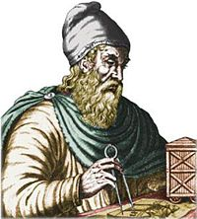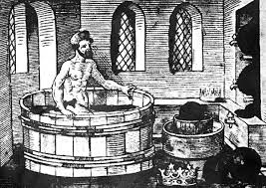

Periode de temps –287 a –212

Nationalité Grece

Ami hiéron roi

Couronne en or ?

Prase eureka J’ai trouver

Masse volumique Pousser d’archimède mv